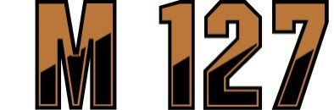
Metalli 127 Golfmestaruuskisat
Ammattiosasto 127 golfmestaruuskisa järjestetään 5.9.2020 klo 15:00 Nakkilan golfkentällä.

Kilpailumuoto: 18 reiän tasoituksellinen lyöntipeli.

Erikoiskisat: Pisin väyläavaus, väylät 6 ja 12
Lähimmäksi lippua, väylät 2 ja 17 (greenillä)
Paras Scratch

Kilpailumaksu: 15€: sisältää ruokailut, poletin ja saunan kisan jälkeen.
Osallistumismaksu maksetaan osaston tilille.
Harjavallan metallityöväen ao
FI08 503 705 2002 0799

Ilmoittautumiset: 2.9.20 klo 12.00 mennessä caddiemasterille puh. 02 5374999 tai joel.blom@nakkilagolf.fi

Ilmoita seura, hcp ruoka-allergiat.

Mahdollisen HIO tekijä maksaa itse tarjoilut.

